КОМИТЕТ  РЕСПУБЛИКИ ТАТАРСТАН  ПО ОХРАНЕ ОБЪЕКТОВ КУЛЬТУРНОГО НАСЛЕДИЯ |  | ТАТАРСТАН РЕСПУБЛИКАСЫНЫӉ МӘДӘНИ МИРАС ОБЪЕКТЛАРЫН САКЛАУ КОМИТЕТЫ
ПРИКАЗ БОЕРЫК
№
г. Казань

Об утверждении границ и режима использования территорий объектов культурного наследия регионального значения, расположенных в г. Чистополе

В соответствии с Федеральным законом от 25 июня 2002 года № 73-ФЗ
«Об объектах культурного наследия (памятниках истории и культуры) народов Российской Федерации», Законом Республики Татарстан от 1 апреля 2005 года № 60-ЗРТ «Об объектах культурного наследия в Республике Татарстан», в целях сохранения и государственной охраны объектов культурного наследия регионального значения и его территорий, как объектов градостроительной деятельности особого регулирования приказываю:

1. Утвердить границы территорий объектов культурного наследия регионального значения, расположенных на территории г. Чистополя, согласно приложению № 1 к настоящему приказу.
2. Утвердить режим использования территорий объектов культурного наследия регионального значения, расположенных на территории г. Чистополя, согласно приложению № 2 к настоящему приказу.
3. Контроль за исполнением приказа оставляю за собой.

Председатель И.Н. Гущин

Приложение № 1
к приказу Комитета
Республики Татарстан
по охране объектов
культурного наследия
от «___» __________ № ___

ГРАНИЦЫ
территорий объектов культурного наследия регионального значения, расположенных на территории г. Чистополь

1. Карта (схема) границ территории объекта культурного наследия регионального значения «Дом, где в 1941 – 1943 гг. жил Щипачев С.П.», 1941 – 1943 гг., расположенного по адресу: Республика Татарстан, Чистопольский муниципальный район, г. Чистополь, ул. Галактионова, д. 42
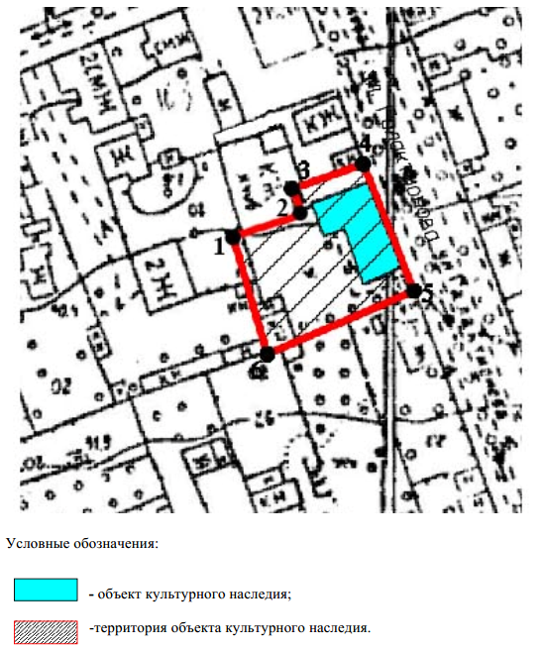
Картографическое описание границ территории объекта культурного наследия регионального значения «Дом, где в 1941 – 1943 гг. жил Щипачев С.П.», 1941 – 1943 гг., расположенного по адресу: Республика Татарстан, Чистопольский муниципальный район, г. Чистополь, ул. Галактионова, д. 42.
Границы территории объекта культурного наследия регионального значения «Дом, где в 1941 – 1943 гг. жил Щипачев С.П.», 1941 – 1943 гг., расположенного по адресу: Республика Татарстан, Чистопольский муниципальный район,
г. Чистополь, ул. Галактионова, д. 42, проходят:
юго-западная часть: по внутриквартальной границе участка (характерные точки 6-1);
северо-западная часть: по боковой границе участка до улицы Галактионова (характерные точки 1-4);
северо-восточная часть: по улице Галактионова по передней границе участка (характерные точки 4-5);
юго-восточная часть: от улицы Галактионова по боковой границе участка (характерные точки 5-6).

Таблица характерных точек
объекта культурного наследия регионального значения «Дом, где в 1941 – 1943,гг. жил Щипачев С.П.», 1941 – 1943 гг., расположенного по адресу: Республика Татарстан, Чистопольский муниципальный район, г. Чистополь,
ул. Галактионова, д. 42

№ точки | Координаты точки в МСК 16
№ точки | X | Y
1 | 430305,80 | 2212448,10
2 | 430311,44 | 2212465,51
3 | 430319.32 | 2212463.34
4 | 430324.29 | 2212480.82
5 | 430287.69 | 2212494.34
6 | 430276.63 | 2212457.16

2. Карта (схема) границ территории объекта культурного наследия регионального значения «Александровский ночлежный дом», 1896 г., 1910 г., расположенного по адресу: Республика Татарстан, Чистопольский муниципальный район, г. Чистополь, ул. Бутлерова, д. 98

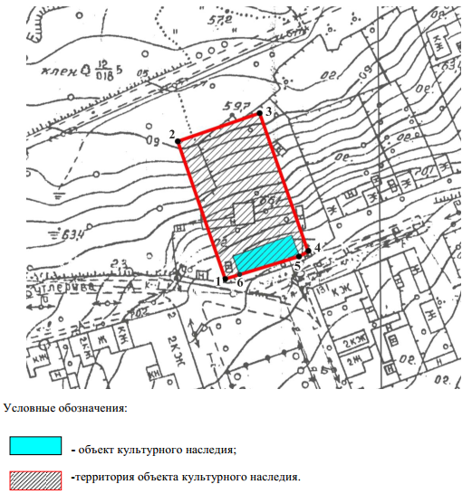

Картографическое описание границ территории объекта культурного наследия регионального значения «Александровский ночлежный дом», 1896 г., 1910 г., расположенного по адресу: Республика Татарстан, Чистопольский муниципальный район, г. Чистополь, ул. Бутлерова, д. 98.
Границы территории объекта культурного наследия регионального значения «Александровский ночлежный дом», 1896 г., 1910 г., расположенного по адресу: Республика Татарстан, Чистопольский муниципальный район, г. Чистополь, ул. Бутлерова, д. 98, проходят:
юго-западная часть: от улицы Бутлерова по боковой границе участка (поворотные точки 1-2);
северо-западная часть: по внутриквартальной кадастровой границе участка (поворотные точки 2-3);
северо-восточная часть: по боковой кадастровой границе участка до улицы Бутлерова (поворотные точки 3-4);
юго-восточная часть: по улице Бутлерова по передней части границе участка (поворотные точки 4-5-6-1).

Таблица характерных точек
объекта культурного наследия регионального значения «Александровский ночлежный дом», 1896 г., 1910 г., расположенного по адресу: Республика Татарстан, Чистопольский муниципальный район, г. Чистополь,
ул. Бутлерова, д. 98

№ точки | Координаты точки в МСК 16
№ точки | X | Y
1 | 430589.3 | 2211863.23
2 | 430648.03 | 2211844.26
3 | 430659.85 | 2211881.52
4 | 430600.77 | 2211900.88
5 | 430598.53 | 2211895.68
6 | 430591.02 | 2211869.21

3. Карта (схема) границ территории объекта культурного наследия регионального значения «Гимназия мужская», 1908 – 1909 гг., расположенного по адресу: Республика Татарстан, Чистопольский муниципальный район,
г. Чистополь, ул. Ленина, д. 62

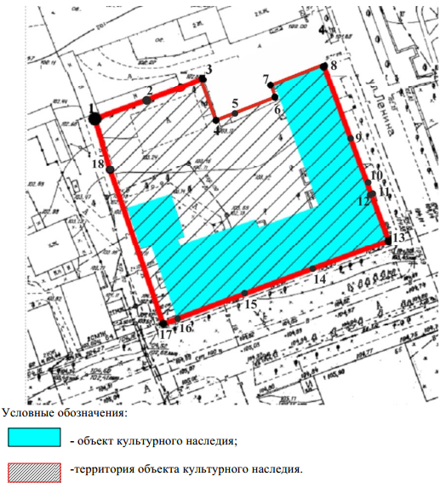

Картографическое описание границ территории объекта культурного наследия регионального значения «Гимназия мужская», 1908 – 1909 гг., расположенного по адресу: Республика Татарстан, Чистопольский муниципальный район, г. Чистополь, ул. Ленина, д. 62.
Границы территории объекта культурного наследия регионального значения «Гимназия мужская», 1908 – 1909 гг., расположенного по адресу: Республика Татарстан, Чистопольский муниципальный район, г. Чистополь, ул. Ленина, д. 62, проходят:
юго-западная часть: от улицы Нариманова по боковой границе кадастрового участка (поворотные точки 17-18-1);
северо-западная часть: по боковой границе кадастрового участка до
ул. Ленина (поворотные точки 1-8);
северо-восточная часть: по ул. Ленина по передней границе кадастрового участка до ул. Нариманова (поворотные точки 8-13);
юго-восточная часть: от ул. Ленина по ул. Нариманова по передней границе кадастрового участка (поворотные точки 13-17).

Таблица характерных точек
объекта культурного наследия регионального значения «Гимназия мужская», 1908 – 1909 гг., расположенного по адресу: Республика Татарстан, Чистопольский муниципальный район, г. Чистополь, ул. Ленина, д. 62

№ точки | Координаты точки в МСК 16
№ точки | X | Y
1 | 429638.77 | 2212095.12
2 | 429643.75 | 2212107.64
3 | 429649.24 | 2212121.54
4 | 429639.57 | 2212125.29
5 | 429640.99 | 2212128.75
6 | 429646.09 | 2212142.95
7 | 429649.25 | 2212141.79
8 | 429654.02 | 2212155.76
9 | 429632.62 | 2212163.69
10 | 429620.13 | 2212168.96
11 | 429618.64 | 2212169.46
12 | 429618.42 | 2212168.82
13 | 429607.73 | 2212172.85
14 | 429603.96 | 2212162.45
15 | 429593.43 | 2212133.68
16 | 429587.29 | 2212116.53
17 | 429585.94 | 2212112.83
18 | 429626.45 | 2212098.81

4. Карта (схема) границ территории объекта культурного наследия регионального значения «Дoм, гдe в 1941-1943 годах жили писатель Лeoнoв Л.Д., поэт Ceльвинcкий И.Л.», расположенного по адресу: Республика Татарстан,
г. Чистополь, ул. К.Маркса, д. 22

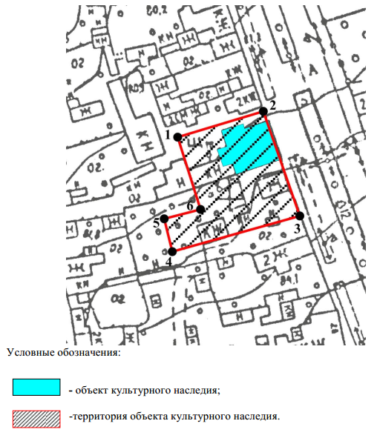

Картографическое описание границ территории объекта культурного наследия регионального значения «Дом, где в 1941-1943 годах жили писатель Лeoнoв Л.Д., поэт Ceльвинcкий И.Л.», расположенного по адресу: Республика Татарстан, г. Чистополь, ул. К.Маркса, д. 22.
Границы территории объекта культурного наследия регионального значения «Дoм, гдe в 1941-1943 годах жили пиcaтeль Лeoнoв Л.Д., пoэт Ceльвинcкий И.Л.», расположенного по адресу: Республика Татарстан, г. Чистополь, ул. К.Маркса,
д. 22, проходят:
юго-западная часть: по внутриквартальной границе участка (характерные точки 4-5-6-1);
северо-западная часть: по боковой границе участка до улицы К.Маркса (характерные точки 1-2);
северо-восточная часть: по улице К.Маркса по передней части границы участка (характерные точки 2-3);
юго-восточная часть: от улицы К.Маркса по боковой границе участка (характерные точки 3-4).

Таблица характерных точек
объекта культурного наследия регионального значения «Дoм, гдe в 1941-1943 годах жили пиcaтeль Лeoнoв Л.Д., пoэт Ceльвинcкий И.Л.», расположенного по адресу: Республика Татарстан, г. Чистополь, ул. К.Маркса, д. 22

№ точки | Координаты точки в МСК 16
№ точки | X | Y
1 | 430234.32 | 2211669.36
2 | 430244.39 | 2211704.50
3 | 430201,39 | 2211718,61
4 | 430187,67 | 2211666,48
5 | 430201,18 | 2211663,43
6 | 430204,76 | 2211678,26

Приложение № 2
к приказу Комитета
Республики Татарстан
по охране объектов культурного
наследия
от « » №

Режим использования
территории объектов культурного наследия регионального значения, расположенных в г.Чистополь

В границах территории объектов культурного наследия регионального значения «Дом, где в 1941 – 1943 гг. жил Щипачев С.П.», 1941 – 1943 гг., расположенного по адресу: Республика Татарстан, Чистопольский муниципальный район, г. Чистополь, ул. Галактионова, д. 42; «Александровский ночлежный дом», 1896 г., 1910 г., расположенного по адресу: Республика Татарстан, Чистопольский муниципальный район, г. Чистополь, ул. Бутлерова, д. 98; «Гимназия мужская», 1908 – 1909 гг., расположенного по адресу: Республика Татарстан, Чистопольский муниципальный район, г. Чистополь, ул. Ленина, д. 62; «Дoм, гдe в 1941-1943 годах жили пиcaтeль Лeoнoв Л.Д., пoэт Ceльвинcкий И.Л.», расположенного по адресу: Республика Татарстан, г. Чистополь, ул. К.Маркса, д. 22, разрешается:
- проведение работ по сохранению объекта культурного наследия, направленных на обеспечение физической сохранности объекта культурного наследия, в том числе консервация, ремонт, реставрация, приспособление для современного использования;
- ведение хозяйственной деятельности, не противоречащей требованиям обеспечения сохранности объекта культурного наследия и позволяющей обеспечить функционирование объекта культурного наследия в современных условиях;
- использование и приспособление объекта культурного наследия для современного использования в соответствии с видами функционального использования без изменения его особенностей, составляющих предмет охраны;
- снос сооружений и объектов, в том числе временных, нарушающих целостность объекта культурного наследия с учетом требований Федерального закона от 25 июня 2002 года № 73-ФЗ «Об объектах культурного наследия (памятниках истории и культуры) народов Российской Федерации»;
- капитальный ремонт существующих объектов инженерной инфраструктуры (внешние сети водоснабжения, канализации, теплоснабжения, газоснабжения, электроснабжения, телефонизации и др.), а также прокладка новых объектов инженерной инфраструктуры подземным способом при условии отсутствия влияния производимых работ (в том числе динамических воздействий) на объект культурного наследия;
- благоустройство территории, направленное на сохранение, использование и популяризацию объекта культурного наследия;
- использование в покрытии площадок, подходов и проездов традиционных материалов (кирпич, камень, гранит и иные природные материалы, а также материалы, имитирующие натуральные);
- применение отдельно стоящего оборудования освещения, отвечающего характеристикам элементов исторической среды;
- озеленение: сохранение деревьев, санирующая и санитарная рубка зеленных насаждений, высадка новых элементов озеленения;
- сохранение историко-градостроительной среды, воссоздание утраченных исторических элементов ценных в мемориальном и архитектурно-ансамблевом отношении (зданий, строений, сооружений, малых архитектурных форм, ограждений, ворот) при наличии достаточных научных данных, необходимых для их воссоздания с учетом требований Федерального закона от 25 июня 2002 года
№ 73-ФЗ «Об объектах культурного наследия (памятниках истории и культуры) народов Российской Федерации»;
- установка информационных надписей и обозначений на главном фасаде объекта культурного наследия не выше первого этажа;
- размещение средств наружной информации (вывесок), предназначенных для доведения до сведения потребителей в соответствие с требованиями Федерального закона от 07.02.1992 № 2300-1 «О защите прав потребителей»: информация о профиле деятельности, фирменном наименовании организации, месте ее нахождения (адресе) и режиме работы, о государственной регистрации индивидуального предпринимателя и наименовании зарегистрировавшего его органа в соответствии с законодательством;
- высота средств наружной информации (вывесок) должна составлять не более 2/3 от высоты фриза, простенка между окнами этажей, в пределах которой регламентируется размещение той или иной конструкции;
- при наличии арочных окон высота конструкций, расположенных между окнами этажей, уменьшается до ½. Ширина информационных конструкций должна составлять, не более 2/3 от ширины простенка, в пределах которого регламентируется размещение той или иной конструкции, за исключением декоративно-художественных панно.
Все вышеуказанные работы проводятся в соответствии с требованиями Федерального закона от 25 июня 2002 года № 73-ФЗ «Об объектах культурного наследия (памятниках истории и культуры) народов Российской Федерации».

В границах территории объектов культурного наследия регионального значения «Дом, где в 1941 – 1943 гг. жил Щипачев С.П.», 1941 – 1943 гг., расположенного по адресу: Республика Татарстан, Чистопольский муниципальный район, г. Чистополь, ул. Галактионова, д. 42; «Александровский ночлежный дом», 1896 г., 1910 г., расположенного по адресу: Республика Татарстан, Чистопольский муниципальный район, г. Чистополь, ул. Бутлерова, д. 98; «Гимназия мужская», 1908 – 1909 гг., расположенного по адресу: Республика Татарстан, Чистопольский муниципальный район, г. Чистополь, ул. Ленина, д. 62; «Дoм, гдe в 1941-1943 годах жили пиcaтeль Лeoнoв Л.Д., пoэт Ceльвинcкий И.Л.», расположенного по адресу: Республика Татарстан, г. Чистополь, ул. К.Маркса, д. 22, запрещается:
- строительство объектов капитального строительства и увеличение объемно-пространственных характеристик существующих на территории памятника или ансамбля объектов капитального строительства; проведение земляных, строительных, мелиоративных и иных работ, за исключением работ по сохранению объекта культурного наследия или его отдельных элементов, сохранению историко-градостроительной или природной среды объекта культурного наследия;
- установка на фасадах и крыше объекта культурного наследия кондиционеров, крупногабаритных антенн и иных элементов инженерного оборудования;
- установка средств наружной рекламы;
- прокладка объектов инженерной инфраструктуры (внешние сети водоснабжения, канализации, теплоснабжения, газоснабжения, электроснабжения, телефонизации и др.) надземным способом;
- установка киосков, павильонов, навесов, малых архитектурных форм, за исключением восстановления утраченных;
- использование технологий, создающих динамические нагрузки (применение машин ударного действия, таких, как прессы, молоты и т. д., кривошипно-шатунных механизмов, молотов и других механизмов ударного действия, одновременное использование большого количества машин с синхронным или асинхронным приводом) на объект культурного наследия и на окружающую его застройку;
- засорение территории объекта культурного наследия строительными, бытовыми отходами любого вида и форм;
- вырубка деревьев, за исключением санитарных рубок.

